Cous cous di patate dolci con chicchi di melagrana e mandorle

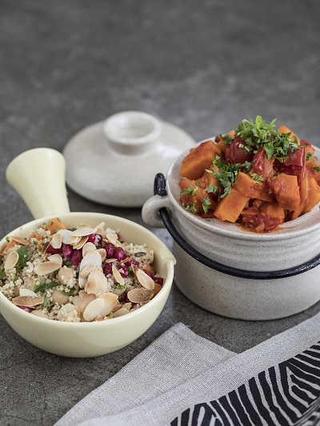
Ingredienti per 4 persone:

1 grossa patata dolce degli Stati Uniti
Olio d’oliva
Sale q.b.
240 gr di cous cous
350 ml di acqua
½ dado vegetale
1 cucchiaio di burro
1 barattolo di ceci (400 gr) precotti, lavati e scolati
4 cucchiai di prezzemolo tritato finemente
4 cucchiai di menta tritata finemente
1 melagrana piccola
Scorza grattugiata e succo di 1 limone
3 cucchiai di scaglie di mandorle tostate

Procedimento:

- Preriscaldate il forno a 250 °C. Sbucciate le patate dolci e tagliatele a dadini di 1 cm. Ungete una pirofila con il burro. Versate le patate dolci, condite con un filo di olio d’oliva e sale q.b. e mescolate. Mettete sul piano superiore del forno e cuocete per circa 15–20 minuti.

- Versate il cous cous in una terrina e mescolatelo con un filo di olio d’oliva. Fate bollire l’acqua in una pentola e aggiungete il dado vegetale e il burro. Versate il brodo sul cous cous e mescolate. Fate riposare per 5–10 minuti,

- quindi sgranate bene il cous cous con una forchetta. Aggiungete le patate dolci a dadini, i ceci, il prezzemolo, la menta, il succo e la scorza grattugiata del limone e mescolate. Prima di servire guarnite con i chicchi di melagrana e le mandorle tostate. È ottimo per accompagnare il tagine di verdure.

